«Информатика для детей с ограниченными возможностями»
В основной школе информатика как отдельный предмет давно практикуется и существует много различных программ и методических рекомендаций, касающихся преподавания данного предмета. Если говорить о специальных (коррекционных) школах VIII вида, то вопрос не решен в принципе.

Компьютеры прочно вошли в повседневную жизнь практически каждого взрослого человека (магазин, банк и так далее). Условия труда требуют элементарных навыков пользователя ПК.
Основная цель нашего проекта - научить грамотно общаться с компьютером.
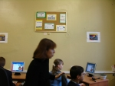 | В 2004 году в нашей школе был установлен компьютерный класс.  Классы - кабинеты и мастерские получили по комплекту компьютерной техники. | 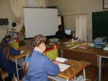
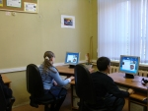 | Возникла идея создания вертикали обучения:  3-5 классы  6-8 классы  9-10 классы | 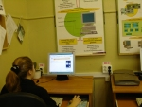

«Компьютер – помощник в учебе, товарищ по играм!» | 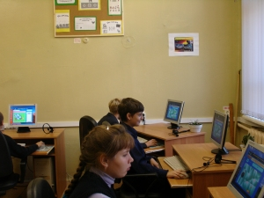
Наметились следующие направления:
– использование готового программного продукта на предметных уроках;
– факультативные занятия по обучению учащихся элементам компьютерной грамотности;
– использование возможностей компьютера для решения конкретных практических задач из различных областей знаний: расчетные задачи, моделирование, написание деловых бумаг, поиск нужной информации в Интернете...
Сформулированы задачи каждой из трёх ступеней обучения, написано планирование и некоторые частные методики.
Задачи I ступени:
- Сформировать у учащихся представление о главных устройствах компьютера и их назначении.
- Выработать умение выполнять манипуляции с мышью: наводить курсор на нужное слово, картинку, фиксировать выбор путем нажатия и удерживания кнопки мыши (принцип «DRAG and DROP» - «Зацепи и тащи»); умения открыть и закрыть нужную для работы программу.
В занятия по информатике включены следующие виды работ:
- работа с тетрадями на печатной основе
- работа с программно – методическим комплексом «Мир информатики»
- Paint, Word
Обучение происходит по разделам:

Методические рекомендации по работе с ПервоЛОГО
- ПервоЛого - это интегрированная творческая среда на базе языка Лого для дошкольного, начального и внешкольного образования, которая содержит все элементы простого и дружественного интерфейса программы, что в свою очередь способствует быстрому освоению детьми навыков общения с современным компьютером.
- Лого включает в себя возможности текстового, графического и музыкального редакторов, поэтому успешно может использоваться для изучения различных «профессий» современного компьютера и овладения его инструментарием, позволяет применять компьютер на уроках по различным школьным дисциплинам.
- С программой Лого в специальной коррекционной школе надо знакомить детей в конце второго года или на третий года обучения, когда учащиеся уже имеют небольшой опыт работы с программным обеспечением. Понимают, что такое пиктограмма, меню, умеют запускать и закрывать нужную программу, имеют устойчивый навык пользования мышью.
- Первые шаги в ЛОГО связаны с созданием простых альбомных страниц. Для этого учащихся нужно познакомить пультом управления, научить открывать Рисовалку, рассказать о назначении инструментов работы с графикой. Закрепление новых понятий следует проводить в тетрадях на печатной основе, специально разработанных по теме: «ЛОГО». Только после того, как изучен Ящик инструментов, можно переходить к созданию картин.
- Картины можно полностью создавать с помощью карандаша, а можно на ряду с карандашом использовать формы черепашки и команду «Штамп». Это зависит от умения и фантазии учащихся. Задания по созданию картин должны сопровождаться подробной инструкцией — алгоритмом необходимых действий ученика и образцом с указанием используемой палитры. Картины могут создаваться не один урок, поэтому учащимся следует показать как сохранять альбомные листы и как их открывать для дальнейшей работы.
- Более сохранным ученикам можно показать, как оживить картинку (анимация). При этом также следует составлять подробный алгоритм действий.
- Знакомство с текстовым редактором может происходить одновременно со знакомством с графическим редактором: подпиши картинку, сочини историю по данному рисунку и т.д. Кроме этого можно проводить диктанты с последующей проверкой (встроенная проверка орфографии). Такого вида работа, во - первых, интересна ученикам, а, во -вторых, приучает учеников к самоконтролю и знакомит с сервисом текстового редактора.
- Запись звуков, мелодий может только демонстрироваться учителем поскольку учащимся коррекционных школ на приобретение первичных навыков работы с музыкальным редактором потребуется длительное время.
- Изучение ПервоЛОГО следует продолжить в более старших классах, т.к. возможности этой среды очень большие.
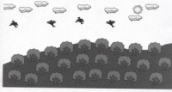 | 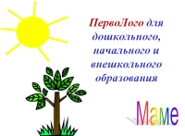 | 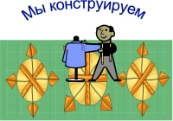
Методические рекомендации по конструированию изображений
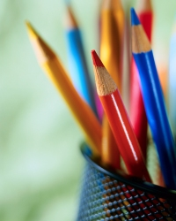
- Графика – одна из главных тем первых лет обучения учащихся начальной школы работе на компьютере, так как именно графика позволяет в занимательной, игровой форме выработать у учащихся устойчивые навыки пользования таким манипулятором, как мышь.
- На первом этапе учащимся предлагается раскрасить данный рисунок (сделай по аналогии) или восстановить рисунок из данных частей (по части - целое). Такого вида задания побуждают ребенка как можно быстрее научиться пользоваться мышью. Когда первичный навык ребенком приобретен, можно предложить для закрепления навыка более сложные задания. Это задания на конструирование изображений.
- Второй этап – конструирование целесообразнее начать со знакомства с простейшим редактором изображений, который содержит не более 3-5 графических примитивов. Пример такого редактора содержится в программно – методическом комплексе «Мир информатики», созданном под руководством А.В. Могилева. Но не смотря на простоту, редактор позволяет ученику создавать разнообразные фигуры узоров и структурирование среды на основе комбинации простейших изображений по трем типам пространственных преобразований симметрии: зеркальное отображение относительно оси, вращение элемента на фиксируемый угол (45) вокруг точки, перемещение элемента вдоль направления. Освоив соответствующие действия, ребенок может создавать на компьютере различные изображения в процессе игры.
- На начальном этапе обучения работе с конструктором необходимо поиграть с базовыми элементами: проверить способы соединения двух элементов по расстоянию друг от друга, по взаимной ориентации, по ориентации пары в пространстве экрана.
- Сначала конструирование идет по аналогии, с этой целью следует организовать работу ученика по сравнительному анализу машинного образца и построенного «аналога». Ребенок должен сам или с помощью учителя увидеть все неточности построения и обязательно их устранить. Для лучшего понимания конструкции конструированию на компьютере может предшествовать конструирование на бумаге. Особенно это полезно, если в задании содержатся преобразования симметрии или поворот фигур.
- Только после того, как учащиеся научились безошибочно строить по образцу, можно переходить к творческим работам. На этом этапе необходимо обратить внимание на то, что выбор базовых элементов в значительной мере влияет на выразительность будущей фигуры. Кроме того, стилизация реального предмета с помощью выбранных базовых элементов должна проходить под руководством учителя.
- Третий этап – работа в среде программирования ЛОГО, которая содержит более совершенный графический редактор, а так же позволяет продемонстрировать анимацию графических объектов.
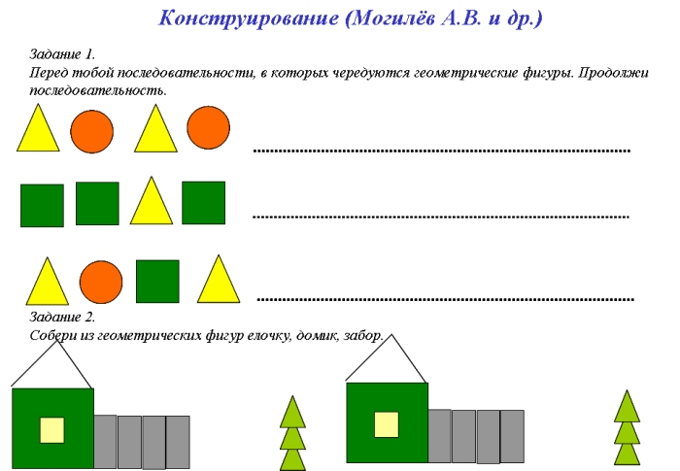
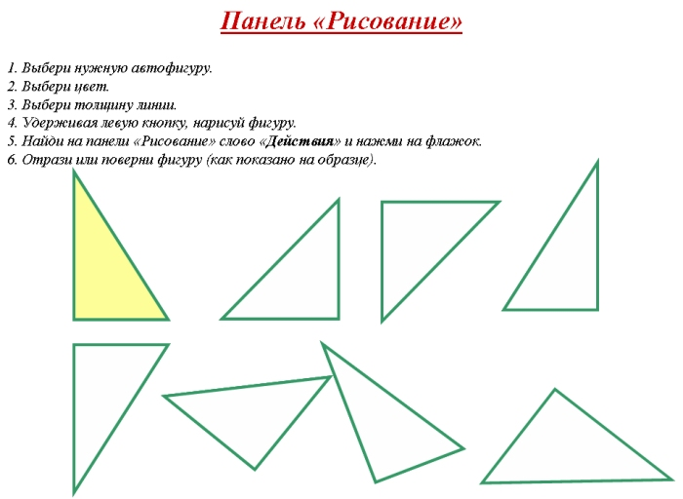
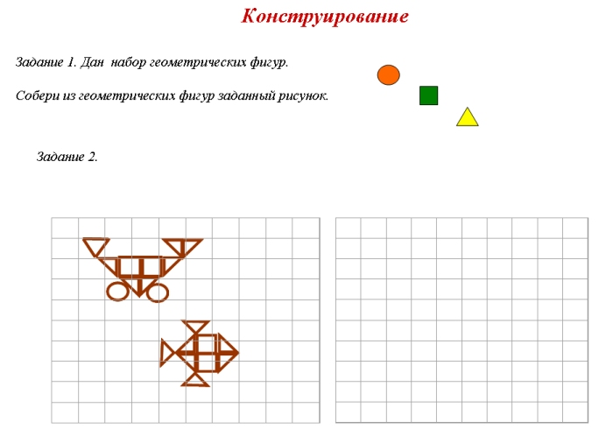
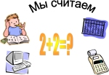
Калькулятор
- Установи курсор на надпись «ПУСК» и нажми левую кнопку мыши.
- Направь курсор по надписи «Все программы».
- В открывшемся вложенном меню найди «Стандартные». Направь курсор по надписи.
- В открывшемся вложенном меню найди «Калькулятор». Нажми левую кнопку мыши.
Примечание.
Чтобы получить возможность ввода цифр и операторов с цифровой клавиатуры, нажмите клавишу NUM LOCK.
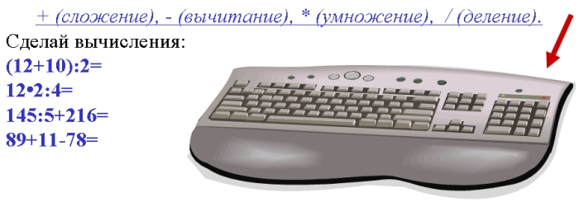
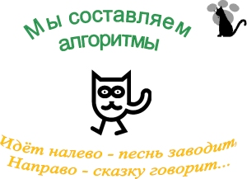 | 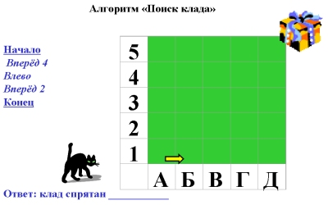

Задачи II ступени:  - Выработать умения сохранить нужную информацию на жестком диске; найти нужную информацию на жестком диске и в Интернете; создать, сохранить, отредактировать и распечатать текст, рисунок; инстолировать игровую программу (принцип «PLUG and PLAY» - «Подключи и играй»).  - Расширить кругозор учащихся в областях знаний, тесно связанных с информатикой: арифметике, геометрии, черчении, русском языке, труде и др.  Программой для 6-8 классов предусмотрены:  - новый подход к моделированию изделий по трудовому обучению;  - выполнение практически значимых работ: написание деловых бумаг, изготовление памяток, визиток, поздравительных открыток;  - решение расчетных задач, содержание которых продиктовано потребностями сегодняшнего дня (конвертирование денег, оплата коммунальных услуг и т.д.). | 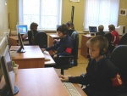  

Расчетные задачи
Пример расчетной задачи, которую учащиеся решают на уроках картонажно – переплётного дела: рассчитать параметры картонных сторонок для переплётной крышки типа 7
Высота картонной сторонки = высота блока + 6 мм.
Ширина картонной сторонки = ширина блока – 2мм.
Формулы в данном примере достаточно просты:
адрес ячейки + размер кантов, адрес ячейки - погрешность
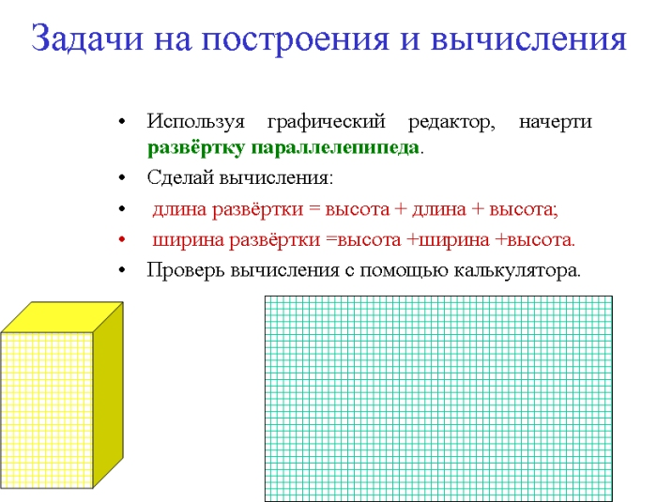
Задачи III ступени:
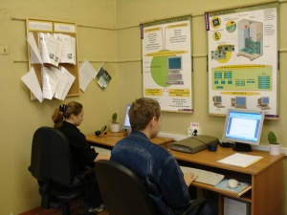 | «What you see is what you get»  Познакомить учащихся:  - со специальной термино-логией, используемой при работе с офисными программами;  - с приемами работы с текстовым редактором WORD, электронной таблицей Excel, PowerPoint;  - с алгоритмами поиска информации в Интернете;  - с профессиями.
Понятно, что информатика в специальных (коррекционных) школах не может быть отдельным предметом.
Речь может идти только о факультативном или обязательном занятии, обладающем собственной методикой, имеющем свою структуру и содержание, реализующем межпредметные связи, и неразрывно связанным с трудовым обучением, которое в свою очередь является основным в определении дальнейшей социализации умственно отсталого ребенка.

